Gesund und lecker: Wintergemüse aus der Region
(GMH/GSV) Viele Kunden sind verblüfft, wenn sie das breite Angebot aus heimischer Produktion im Herbst und Winter am Marktstand betrachten. So müssen nicht nur exotische Obst- und Gemüsesorten auf den Tisch, um in dieser Jahreszeit schmackhafte Mahlzeiten zuzubereiten.
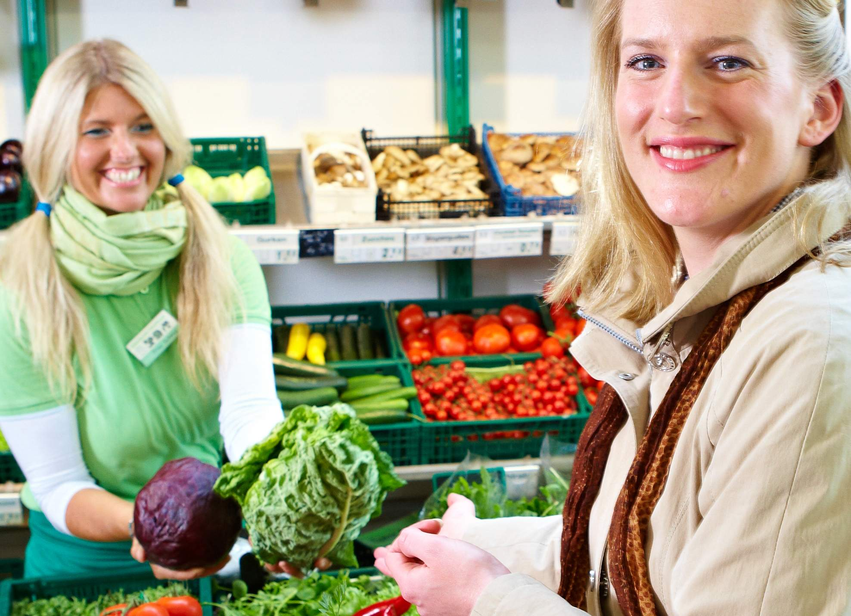

Bildnachweis: GMH/GSV

Bildunterschrift: Ob Weiß oder Rot - frisch und lecker schmecken Gerichte mit verschiedenen Kohl-Sorten im Winter. Am heimischen Marktstand lassen sich Aussehen und Qualität prüfen.

Bilddaten in höherer Auflösung unter:
http://www.gruenes-medienhaus.de/download/2015/10/GMH_2015_43_01.jpg

Produkte aus der Region trotzen an trüben Wintertagen der Natur, werden mit Folien oder im Gewächshaus vor Tiefsttemperaturen geschützt. Manchen Gemüsearten bekommt der Frost sogar richtig gut, wandelt er doch die Stärke der Pflanzen in Zucker um.
Bis ins Frühjahr lassen sich viele Arten wie Kohl, Schnitt-, Feld- oder Pflücksalate und andere Salatsorten kultivieren. Vom Feld oder Beet bis an den Stand auf dem Wochenmarkt, im Hofladen, im regionalen Fachgeschäft und im Lebensmitteleinzelhandel aus der Region legen die Produkte nur wenige Kilometer zurück. Damit wird nicht nur die Umwelt geschont, sondern Gemüse und Früchte können in Ruhe ausreifen. Darüber hinaus verzichten die heimischen Erzeuger auf lange Lagerzeiten.
Vom Beet direkt auf den Tisch – das bedeutet auch, dass die Inhaltstoffe wie das Aroma, die Vitamine und die Nährstoffe erhalten bleiben.
Das kommt unserem Körper gerade recht, denn in den Wintermonaten sollten wir unsere Abwehrkräfte stärken. Dies gelingt mit Kohl & Co. ganz einfach.
Frisches aus der Region füllt einen ganzen Einkaufskorb. Im Herbst haben Blumenkohl, Bohnen oder Zucchini und Fenchel ihre Hauptsaison. Bis in den November werden Tomaten, Paprika, Gurken, Auberginen, Brokkoli und Endiviensalat noch bei uns geerntet. Aber auch Rote Bete, Lauch, Kürbis und Pilze können den heimischen Speiseplan bereichern.
Zur Gemüsevielfalt gehören beim typischen Wintergemüse die verschiedensten Kohl-Arten wie Grünkohl, Weißkohl, Rotkohl, Spitzkohl, Wirsing oder Rosenkohl. Typische Wintersalate sind Pflück- oder Schnittsalat, Feldsalat, der regional auch als Rapunzel oder Ackersalat verkauft wird, und Chicorée mit seinen schmalen weißen bis gelben Blättern.
Vitamine liefern frisch gepflückte Äpfel und Birnen, die man direkt genießen kann, oder Quitten und Holunderbeeren, die vor dem Verzehr verarbeitet werden müssen.
Gerade im Herbst und Winter sind längst vergessene Gemüsearten sehr zu empfehlen. Pastinaken, Steckrüben, Wurzelpetersilie, Schwarzwurzeln, Stielmus oder Topinamur sorgen für Abwechslung und sind keineswegs altmodisch. Rezepte und Tipps wie man für ein „Genusserlebnis“ mit den Gemüseschätzen aus Großmutters Zeiten sorgen kann, gibt es beim Einkauf am Marktstand oftmals mit dazu.

---------------------
[Kastenelement]
Der Kauf von saisonalem, heimischem Obst und Gemüse bietet viele Vorteile: Der Geschmack der Produkte ist besser, sie verfügen über einen höheren Nährstoffgehalt und enthalten in der Regel weniger Schadstoffe als importierte Produkte. Mit heimischem Obst und Gemüse lässt sich Energie sparen, da Transportwege entfallen. Bei Freiland-Kulturen ist die Ökobilanz sogar noch besser, da keine Heizkosten entstehen.

